项目名称：复旦大学附属肿瘤医院浦东院区智能照明系统维护

**预算科目：智能照明系统维护，总预算20万，项目类**

**本项目经费：20万**

**一、招标项目概况**

1．本次采购内容：复旦大学附属肿瘤医院浦东院区智能照明系统维护

2．服务内容：浦东院区智能照明系统维护

3．服务期：本项目采取一次招标三年沿用、按年度分别签订合同并实施。招标人可根据实际情况，无条件终止合同或不签订次年合同。另外，若中标人考核不通过或发生投标人损害招标人权益的情况，招标人有权无条件终止合同或拒绝签订次年合同。在服务过程中服务质量不能满足招标人要求，招标人有权立即与投标人无条件解除合同。合同执行中遇有执行重大变更、不可抗力及上级主管部门重大政策变化，双方按合同约定另行友好协商解决。

4．服务地点：复旦大学附属肿瘤医院浦东院区（上海市浦东新区康新公路4333号、红曲路688号）。

5．预算金额：20万元人民币（含税）。最终以实际使用结算为准，但不超过预算额。

**二、对投标人的资格要求**

1．投标人必须是在中华人民共和国境内注册的法人或其他组织，并提供单位身份的证明文件（企业营业执照、事业法人登记证书或其他组 织证明其身份的文件）；

2．投标人参加本次采购活动前三年内在经营活动中没有重大违法记录；

3．本次招标不接受联合体投标

## 三、服务参数

（一）智能照明系统的维保

1. 对整个院区的智能照明系统设备制定设备台账；
2. 对院区的所有智能照明系统设备进行运行检查和维护；
3. 具体内容含：所有设备的供电状态进行检测（工作电压、电流）；
4. 所有设备的通讯状态进行检测（通讯测试及自检）；现场通讯总线的梳理检测通讯状态（查看通讯速率，软件检测数据包运行）；
5. 设备历史记录查看（设备运行记录）；
6. 运行状态检测；
7. 对之前出现过的故障点备案，重点监测运行状态；
8. 对院区的的产品规格进行备品备件备份，为运行提供保障；
9. 为现场提供设备更换服务，并负责新设备的调试运行；
10. 为项目提供每个季度一次的系统巡检服务；
11. 为项目提供熟悉项目的技术工程师对口对接；
12. 响应时间：故障报修2小时响应服务，6小时内到达现场解决；
13. 配合现场控制场景季节性需求，安装技术做场景模式更换；
14. 提供保姆式管家服务，提供现场人员操作使用培训；
15. 服务期限：合同生效后三年。在服务过程中服务质量不能满足招标人要求，招标人有权立即与投标人无条件解除合同。合同执行中遇有执行重大变更、不可抗力及上级主管部门重大政策变化，双方按合同约定另行友好协商解决。

**现场图纸设备点位及系统结构图**

**东区智能照明系统拓普图**

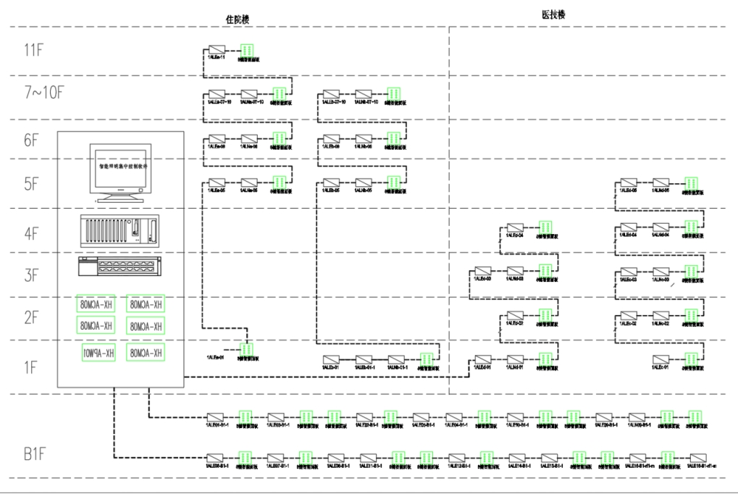 **西区智能照明拓普图**

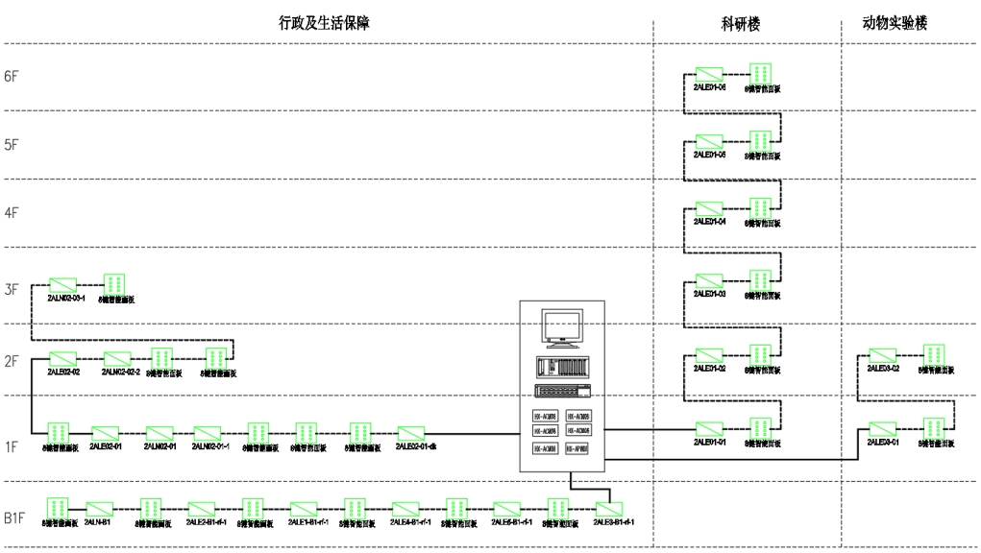

**详细的备品备件清单**

**清单如下：**

|  |  |  |  |  |  |
| --- | --- | --- | --- | --- | --- |
| 序号 | 名称 | 型号 | 单位 | 单价 | 备注 |
| 1 | 电源模块 | HX-APW01 | 台 |  |  |
| 2 | 通讯转换模块 | HX-ACM08 | 台 |  |  |
| 3 | 总线耦合器 | HX-ACH02 | 台 |  |  |
| 4 | 4路智能照明控制模块 | HX-ARL8104 | 台 |  |  |
| 5 | 8路智能照明控制模块 | HX-ARL8108 | 台 |  |  |
| 6 | 12路智能照明控制模块 | HX-ARL8112 | 台 |  |  |
| 7 | 智能控制面板 | HX-ABR08 | 台 |  |  |
| **合计：** | | | |  | |